1：Web UI自动化的意义和难点
Web UI与最终用户最近，基于用户场景的UI自动化测试还是有其重要的意义的。使用UI自动化测试 对产品的关键功能路径进行验证及回归，比起传统的QA手工执行Test case可以更快地得到反馈，也让当前发布版本更透明。
理想状况下， 我们应该将所有可以固化下来的Test case都自动化起来，而让我们昂贵的手工测试关注于更有挑战性的新功能的测试。让机器做已知领域的事儿，让人工关注未知不稳定的领域。
UI层的测试距离交付最近，但是成本也最高。编写和维护UI自动化测试需要付出比其他自动化测试（如接口/单元自动化）更高昂的成本，
相比较系统的其他部分，UI是一个多变的层，如果UI自动化测试没有构建好，即使界面的一个微小改动，整个测试集可能就天崩地裂。对于UI自动化测试，可维护性是要考虑的首要因素。
在产品的迭代和更新过程中，若自动化脚本的可维护性太差 那还不如不做，产出/投入性价比太低或几乎没有，这样的自动化团队注定是走不远的。

2：Webdriver简介
Selenium 2.0主要的特性就是与WebDriver API的集成。
WebDriver旨在提供一个更简单，更简洁的编程接口以及解决一些Selenium-RC API的限制。Selenium-Webdriver更好的支持页面本身不重新加载而页面的元素改变的动态网页。WebDriver的目标是提供一个良好设计的面向对象的API，提供了对于现代先进web应用程序测试问题的改进支持。
WebDriver与Selenium-RC相比如何驱动浏览器
Selenium-WebDriver使用每个浏览器自身对自动化的支持来直接调用浏览器。这些直接调用怎么做取决于你所使用的浏览器。
Selenium-RC对于每个支持的浏览器采用相同的方式。当浏览器加载的时候，它“注入”浏览器的javascript功能，然后使用javascript来驱动浏览器内的应用程序。
WebDriver不使用这个技术。再一次,它直接使用浏览器的内建自动化支持来驱动浏览器。
WebDriver和Selenium-Server
你可能需要或者可能不需要Selenium Server。取决于你打算如何使用Selenium-WebDriver。如果你只用WebDriver API你不需要Selenium-Server。如果你的浏览器和测试运行在同一机器，你的测试只使用WebDriver API，你不需要运行Selenium-Server，WebDriver会直接运行浏览器。
但是有一些原因你需要使用Selenium-Server
你使用Selenium-Grid来在多个机器或者虚拟机中分布运行您的测试。
您想连接一个远程的特定的浏览器
<此处均为引用他人>

3：Webdriver+Python自动化环境搭建

3.1：安装python
python2.7版本(最新的python版本是3.4，但用户体验没有2.7版本的好，我们选择用2.7版本)
下载地址：https://www.python.org/download/releases/2.7.8/

下载Windows x86 MSI Installer (2.7.8)安装包
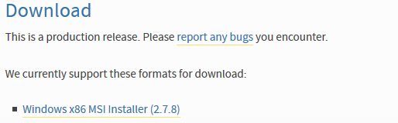
设置系统环境变量
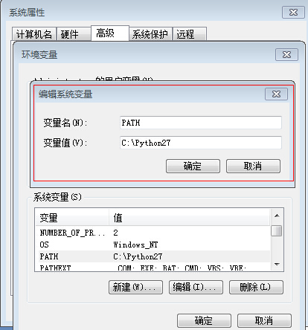

3.2：下载安装setuptools工具集
在命令行方式下，进入目录“C:\Python27\Scripts”，执行python ez_setup.py。

3.3：下载pip 【python的安装包管理工具】
https://pypi.python.org/pypi/pip
解压pip包并进入到解压后的文件目录下。
执行python setup.py install
再切换到C:\Python27\Scripts 目录下输入：
C:\Python27\Scripts > easy_install pip

3.4：安装selenium
在Python安装目录下的Scripts目录下执行pip install -U selenium安装selenium

若未联网也可以下载selenium for python解压后放置在Lib\site-pageages目录下
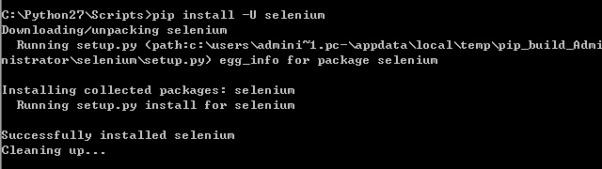

3.5：下载并安装测试报告文件包
下载HTMLTestRunner.py放置在Lib目录下:
http://tungwaiyip.info/software/HTMLTestRunner.html
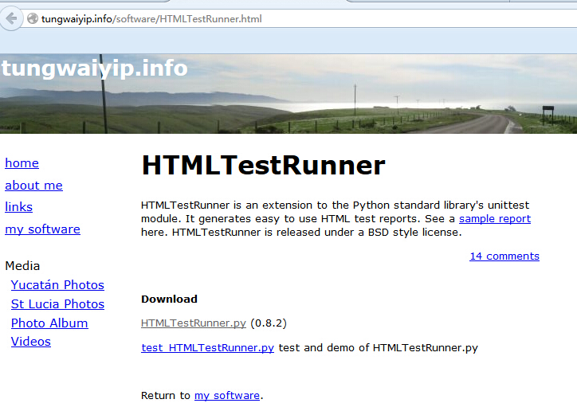

3.6：下载并配置openpyxl (操作Excel文件)
https://pypi.python.org/pypi/openpyxl/ 下载最新版的openpyxl包

PS:由于xlwt和xlrd不支持excel2007及更高版本，并且不支持对现有excel文件进行修改；
所以我们选用功能工强大的openpyxl。

在Dos窗口中分别进入到包解压后的目录，执行python setup.py install即可。

3.7：下载安装脚本开发工具。
(Note++，Eclipse Pydev，IDLE，Wing IDE，PythonWin，PythonWokrs，PyCharm请根据个人喜好选择)
个人建议使用JetBrains公司的 PyCharm。
下载地址如下：http://www.jetbrains.com/pycharm/

注意事项：webdriver在驱动Firefox浏览器时 在FireFox启动时会预装载十几M的配置文件，过程非常耗时。
为解决此问题，请同学们最好用英文版的FireFox并安装在默认路径下，
安装完成后在Dos窗口里执行firefox.exe –p 选择default用户后确定即可。

4：Webdriver API(python)
4.1：根据id/name/class/css_selector/xpath定位元素
这是最基础的方法，给各位同学的建议是id/name/class_name优先使用 最后迫不得已使用xpath。
示例网上有很多，哥们在这里就不班门弄斧了。
4.2：在不同浏览器窗口间切换焦点
为了在新的浏览器窗口上操作或返回之前的浏览器窗口，我们必须根据windowhandle切换焦点。
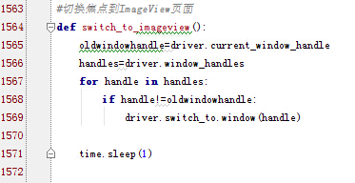

4.3：等待页面元素加载完成后展示

4.4:若想操作iframe上的元素，必须切换焦点到iframe上
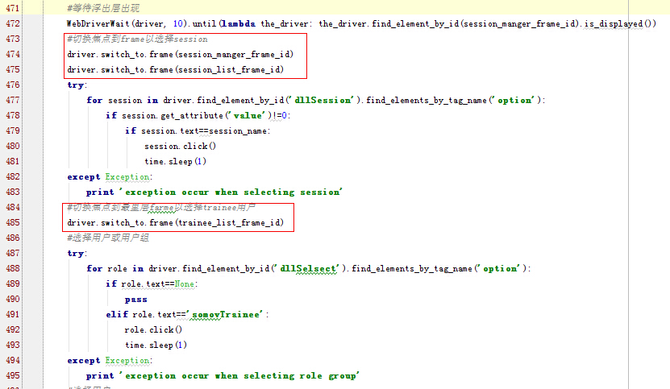

4.5:查找多个类似元素，根据index定位元素
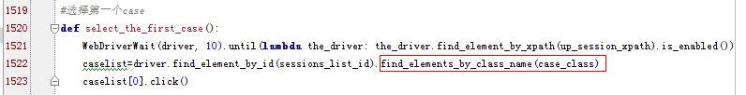

4.6：模拟鼠标
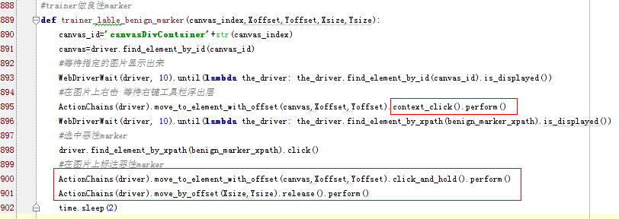
4.7：Python操作Excel
个人建议使用Openpyxl（xlrd和xlwt不太好使哦），安装方式自己选吧 嘿嘿~~
4.8:Python操作sqlite数据库
Python自带的有sqlite数据库的方法只需要导入sqlite库即可
import sqlite3
4.9：python通过jdbc方式连接sql server数据库
需要安装pyodbc库的
4.10：python读取本地主机信息
自行安装鼓捣psutil库吧
4.11webdriver执行JS
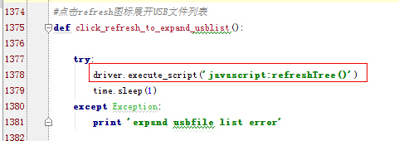

5：PageObject模式介绍
Page Object模式是Selenium中的一种测试脚本的设计模式，将每一个页面设计为一个Class或基础库，其中包含页面中需要测试的元素（按钮，输入框，浮出层，图标，下拉框等）以及操作各种元素的方法。

通过以下截图和说明，逐步了解Page Object的意义。
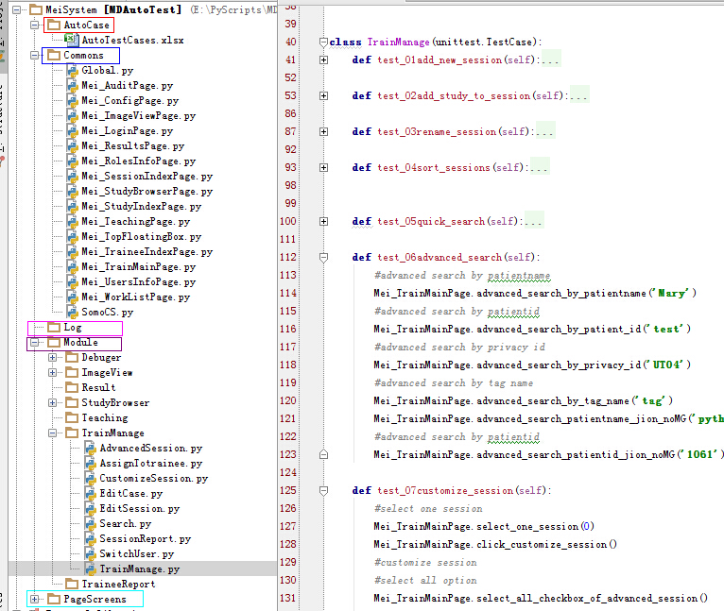

Ps:此为整个自动化项目的目录结构。
1: AutoCase保存自动化用例，我们用excel管理。
2：Commons保存封装页面元素及其方法的基础库文件。
3：Log保存自动化执行过程中的输出信息。
4：Module用例层，保存组织好的脚本方法以模拟自动化用例。
5：PageScreens保存页面截图。

重点关注Commons和Module，嘿嘿。。。
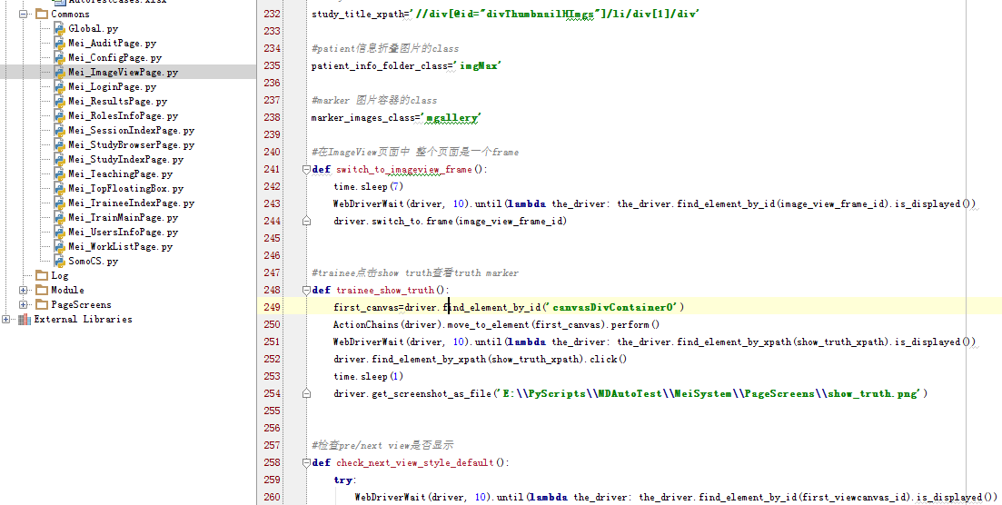
Page基础库文件中集成了页面上所有的元素以及操作各种元素的方法。
UI层是经常变化的，版本更新迭代过程中肯定会遇到功能点的变更，我们在维护脚本时，若元素发生了变更 我们只需要更改Page基础库里对应的元素，无需对用例层(Module)作任何改动；若新增了功能点，在此处添加相应的新增元素和其操作方法即可，用例层添加方法的调用即可。
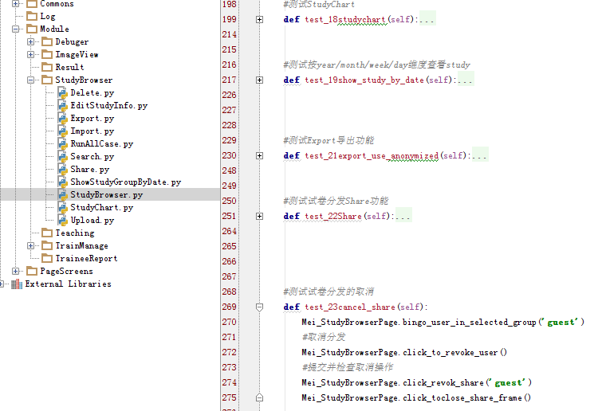

用例层组织调用方法：
UI改动，用例层改动非常小，这样组织脚本 更便于维护。

脚本设计我们使用了PageObject模式，而运行脚本，我则选择了使用PyUnit。

PyUnit介绍如下：
在Python中进行单元测试需要用到自动单元测试框架PyUnit，Python2.1及其以后的版本都将PyUnit作为一个标准模块（即python的unittest模块），如果你很out，那么你需要从PyUnit网站下载源码安装后才能使用。
一、Python单元测试范例
测试最基本的原理是比较预期结果是否与实际执行结果相同，如果相同则测试成功，否则测试失败。为了更好地理解自动测试框架PyUnit，下面会以对Widget类进行测试为例说明之：
#widget.py
#将要被测试的类Widget
class Widget:
def __init__(self, size = (40, 40)):
self._size = size
def getSize(self):
return self._size
def resize(self, width, height):
if width < 0 or height < 0:
raise ValueError, "illegal size"
self._size = (width, height)
def dispose(self):
pass
二、测试用例TestCase
软件测试中最基本的组成单元式测试用例（test case），PyUnit使用TestCase类来表示测试用例，并要求所有用于执行测试的类都必须从该类继承。TestCase子类实现的测试代码应该 是自包含的（self contained），即测试用例既可以单独运行，也可以和其它测试用例构成集合共同运行。TestCase类中常用的函数或方法有：
setUp：进行测试前的初始化工作。
tearDown：执行测试后的清除工作。
failedinfo：表示不成立打印信息faliedinfo，为可选参数。
self.assertEqual(value1, value2, failedinfo)：会无条件的导致测试失败，不推荐使用。
self.assertTrue(, failedinfo)：断言value1 == value2。
self.assertFalse(, failedinfo)：断言value为真。
self.assertRaises(ValueError, self.widget.resize, -1, -1)：断言肯定发生异常，如果没发生异常，则为测试失败。参数1为异常，参数2为抛出异常的调用对象，其余参数为传递给可调用对象的参数。
TestCase在PyUnit测试框架中被视为测试单元的运行实体，Python程序员可以通过它派生自定义的测试过程与方法（测试单元），利用 Command和Composite设计模式，多个TestCase还可以组合成测试用例集合。PyUnit测试框架在运行一个测试用例 时，TestCase子类定义的setUp()、runTest()和tearDown()方法被依次执行，最简单的测试用例只需要覆盖 runTest()方法来执行特定的测试代码就可以了。
1、静态方法
一个测试用例只对软件模块中一个方法进行测试，采用覆盖runTest()方法来构造测试用例，这在PyUnit中称之为静态方法，举例说明如下：
#static.py
from widget import Widget
import unittest
#执行测试的类
class WidgetTestCase(unittest.TestCase):
def runTest(self):
widget = Widget()
self.assertEqual(widget.getSize(), (40, 40))
#测试
if __name__ == "__main__":
testCase = WidgetTestCase()
testCase.runTest()
如果采用静态方法，Python程序员就不得不为每个要测试的方法编写一个测试类，该类通过覆盖runTest()方法来执行测试，并在每个测试类中生成一个待测试的对象，这样会非常繁琐与笨拙。
2、动态方法
鉴于静态方法的缺陷，PyUnit提供了另一种高帅富的解决方法，即动态方法，只编写一个测试类来完成对整个软件模块的测试，这样对象的初始化工作可以在setUp()方法中完成，而资源的释放则可以在tearDown()方法中完成，举例说明如下：
#dynamic.py
from widget import Widget
import unittest
class WidgetTestCase(unittest.TestCase):
def setUp(self):
self.widget = Widget()
def tearDown(self):
self.widget.dispose()
self.widget = None
def testSize(self):
self.assertEqual(self.widget.getSize(), (40, 40))
def testResize(self):
self.widget.resize(100, 100)
self.assertEqual(self.widget.getSize(), (100, 100))
动态方法不再覆盖runTest()方法，而是为测试类编写多个测试方法，按照惯例这些方法通常以test开头但这不是必须的，在创建TestCase子 类的实例时必须给出测试方法的名称来为PyUnit测试框架指明运行该测试用例时应该调用测试类中的哪些方法，这通常会结合测试用例集TestSuite 一起使用。
三、测试用例集TestSuite
完整的单元测试很少只执行一个测试用例，开发人员通常需要编写多个测试用例才能对某一软件功能进行比较完成的测试，这些相关的测试用例称为一个测试用例 集，在PyUnit中是用TestSuite类来表示的。PyUinit测试框架允许Python程序员在单元测试代码中定义一个名为suite()的全 局函数，并将其作为整个单元测试的入口，PyUnit通过调用它来完成整个测试过程：
def suite():
suite = unittest.TestSuite()
suite.addTest(WidgetTestCase("testSize"))
suite.addTest(WidgetTestCase("testResize"))
return suite
也可以直接定义一个TestSuite的子类，并在其初始化方法__init__中完成所有测试用例的添加：
class WidgetTestSuite(unittest.TestSuite)
def __init__(self):
unittest.TestSuite.__init__(self, map(WidgetTestCase, ("testSize", "testResize")))
这样只需要在suite()方法中返回该类的一个实例就可以了：
def suite():
return WidgetTestSuite()
在PyUnit测试框架中，TestSuite类可以看成是TestCase类的一个容器，用来对多个测试用例进行组织，这样多个测试用例可以自动在一次 测试中全部完成。事实上，TestSuite除了可以包含TestCase外，也可以包含TestSuite，从而可以构成一个更庞大的测试用例集：
suite1 = mysuite1.TheTestSuite()
suite2 = mysuite2.TheTestSuite()
alltests = unittest.TestSuite((suite1, suite2))
四、实施测试TestRunner
编写测试用例（TestCase）并将它们组织成测试用例集（TestSuite）的最终目的只有一个：实施测试并获得最终结果。PyUnit使用 TestRunner类作为测试用例的基本执行环境，来驱动整个单元测试过程。但是Python开发人员在进行单元测试时一般不直接使用 TestRunner类，而是使用其子类TextTestRunner来完成测试，并将测试结果以文本方式显示出来。举例说明如下：
#text_runner.py
from widget import Widget
import unittest
#执行测试的类
class WidgetTestCase(unittest.TestCase):
def setUp(self):
self.widget = Widget()
def tearDown(self):
self.widget.dispose()
self.widget = None
def testSize(self):
self.assertEqual(self.widget.getSize(), (40, 40))
def testResize(self):
self.widget.resize(100, 100)
self.assertEqual(self.widget.getSize(), (100, 100))
#测试
if __name__ == "__main__":
#构造测试集
suite = unittest.TestSuite()
suite.addTest(WidgetTestCase("testSize"))
suite.addTest(WidgetTestCase("testResize"))
#执行测试
runner = unittest.TextTestRunner()
runner.run(suite)
使用如下命令执行该单元测试：
$python text_runner.py
默认情况下，TextTestRunner将结果输出到sys.stdout/sys.stderr上，但是如果在创建TextTestRunner类实例时将一个文件对象传递给了构造函数，则输出结果将被重定向到该文件中。
五、大道至简main()
PyUnit模块中定义了一个名为main的全局方法，使用它可以很方便地将一个单元测试模块变成可以直接运行的测试脚本，main()方法使用 TestLoader类来搜索所有包含在该模块中的测试方法，并自动执行它们。如果Python程序员能够按照约定（以test开头）来命令所有的测试方 法，那么只需要在测试模块的最后加入如下几行代码即可：
if __name__ == "__main__":
unittest.main()

下面贴出已经调试通过的例子：
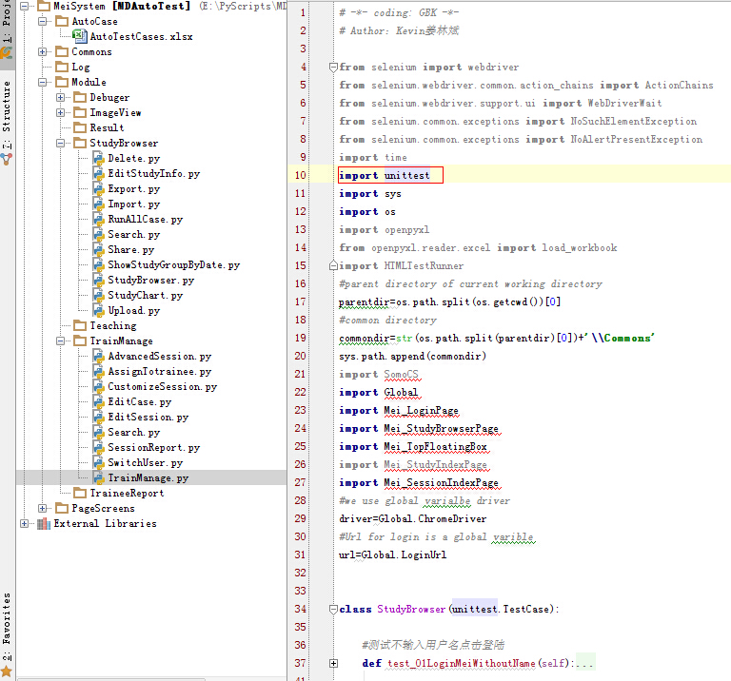

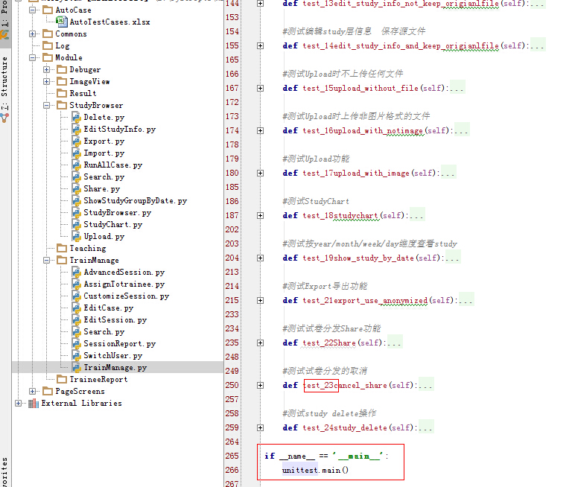

注意点：
1：使用Pyunit需要先导入unittest模块
Import unittest
2：测试方法必须以test开头
3：Pyunit是以方法名字排序后的先后顺序来执行的，建议用例层方法的名字如下;test_00x<用户名>_<功能点名称>

使用PyCharm运行脚本后，其自动生成的测试报告如下：
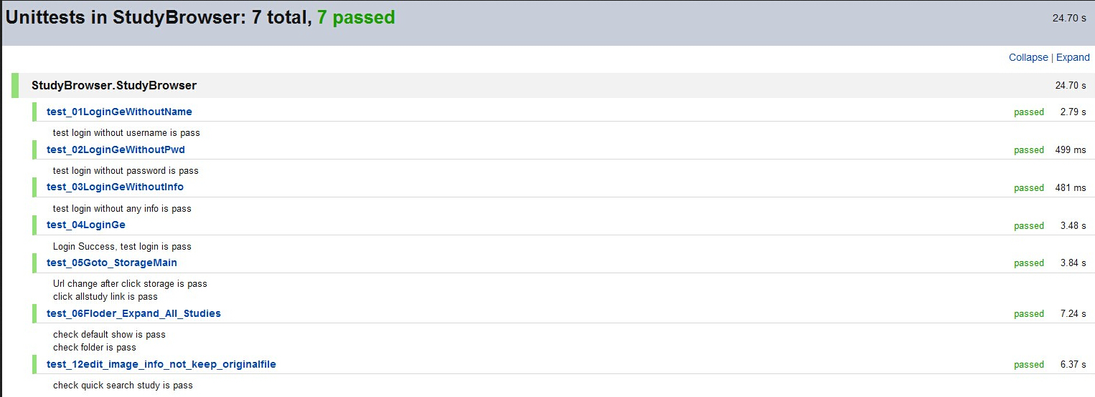

脚本开发的规范性：
1：页面元素唯一标识自解释(尽量可以从唯一标识的描述可看出是根据什么方法定位哪个元素)。
示例如下：
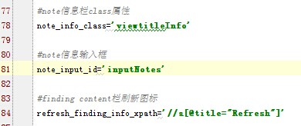

2：基础方法加注释并自解释(若为分角色的方法，在方法名称中包含角色名称)。
示例如下：
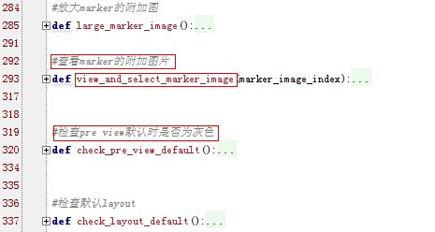

3：用例组织添加注释以解释用例的执行步骤
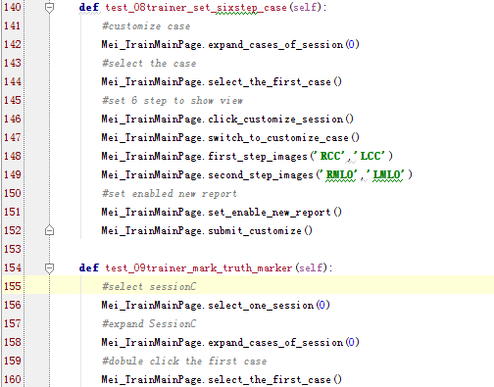

4：自动化用例尽量详细(目前自动化用例包括：用例序号,功能点名称,操作步骤,检查点详述,检查点期望结果,测试结果)
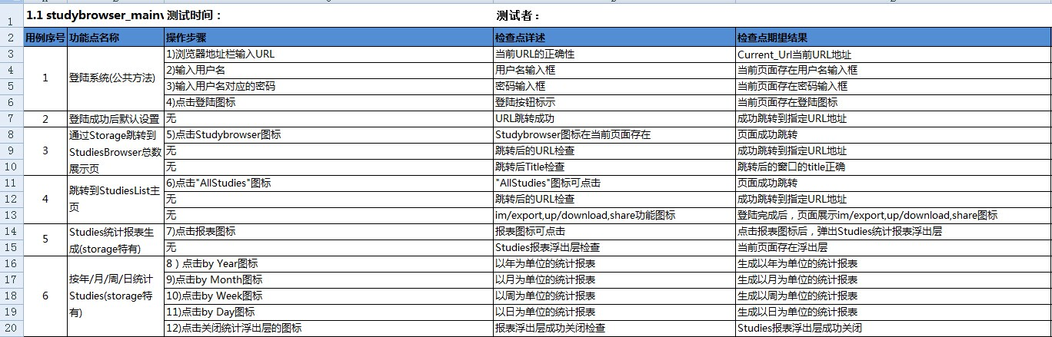

5：每个脚本包含脚本开发者的联系方式(如邮箱/电话)
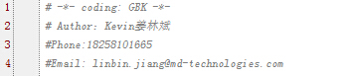

程序猿最痛苦的两件事儿，一是看没有注释的代码；二是让自己添加注释。
哈哈 ~~ 哥们不觉得写注释是痛苦的(没有一丢丢儿恶心自己成全别人的成分哈)，无任何注释的代码 其维护成本是相当高的 读起来差不多就是bull shit!

6题外话：
1-----吐槽现实中的敏捷
敏捷软件开发价值观：

个体和互动 高于 流程和工具
工作的软件 高于 详尽的文档
客户合作 高于 合同谈判
响应变化 高于 遵循计划

敏捷的价值观是左侧高于右侧的，但是。。。。并不代表右侧的这些不是必须的。
现实的敏捷型团队中很多都是下面这种情况：
有个体和互动 无 流程和工具
有工作的软件 无 任何文档
有扯淡的客户需求 无 合理的合同谈判
有响应变化 无 任何项目计划

在敏捷团队里 很多时候 都会让哥们想到脚本里的“死循环” 有木有？!
在现实敏捷团队里，我想我们会情不自禁地深思以下问题（当然，我只是从QA的角度去想问题的）：
1：测试人员何时介入？
2：客户需求在团队里如何扩散并统一同步？
3：新进员工如何快速融入这样的团队？
4：产品的实施和维护如何进行？
5：是我最想问的 也可能是团队leader要去考虑的，敏捷是否真的适合自己的团队？
有没有比敏捷开发更好模式去提高生产率和质量？

附加--敏捷宣言遵循的原则
1：最重要的目标是通过持续不断地及早交付有价值的软件使客户满意。
2：欣然面对需求变化，即使在开发后期也一样。为了客户的竞争优势，敏捷过程掌控变化。
3：频繁地交付可工作的软件，相隔几周或一两个月，倾向于采取较短的周期。
4：业务人员和开发人员必须相互合作，项目中的每一天都不例外。
5：激发个体的斗志，以他们为核心搭建项目。提供所需的环境和支援，辅以信任，从而达成目标。
6：不论团队内外，传递信息效果最好效率也最高的方式是面对面的交谈
7：可工作的软件是进度的首要度量标准。
8：敏捷过程倡导可持续开发，责任人，开发人员和用户要能够共同维持其步调稳定延续。
9：坚持不懈地追求技术卓越和良好的设计，敏捷能力由此增强。
10：以简洁为本，它是极力减少不必要工作量的艺术。
11：最好的架构，需求和设计出自自组织团队。
12：团队定期地反思如何能提高成效，并依此调整自身的行动。

最后 哥们只想说 任何事物，无论生活 感情 技术 流程 团队 适合自己的 才是最好的！

若哪位兄弟姐妹有兴趣一起探讨Web UI自动化的那些东东，
可以加入的企鹅q群：321255410
Share your knowledge with the world

